Приложение №2
к Договору безвозмездного оказания услуг
от «___» _______________ 2025 г. № ____
Сведения о поступивших в приют для животных
животных без владельцев и животных, от права собственности на которых владельцы отказались,
в информационно-телекоммуникационной сети «Интернет»

Фото | Дата отлова | Населенный пункт и адрес отлова | Вид,  пол,  порода | Прибли-зительный возраст | Окрас, характерис-тика волосяного покрова | Наличие ошейника (шлейки), одежды, клетки, переноски, иного транспор-тировоч-ного устройства | Особые отметины и приметы | Наличие / отсутст-вие стерили-зации / кастра-ции | Физическое состояние животного, особенности походки, передвижения, в том числе вследствие травм | Присвоенный идентификационный номер при маркировании  и чипировании | Дата и причина выбытия животного из приюта
1 | 2 | 3 | 4 | 5 | 6 | 7 | 8 | 9 | 10 | 11 | 12
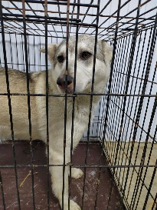 | 14.01.2025г. | Сосновский МР, с.Долгодеревенское, ул.Свердловская, д.3 | Собака,  сука,  б\п | 4г | Серо-белый | Нет | Вес 29 кг; высота в холке 40 см | Нет | Удовлетворительное | Бирка № 13b7255а2  Чип 900215007905396  Дело №15  Карточка учета № 1 | 30.01.2025 ПМО
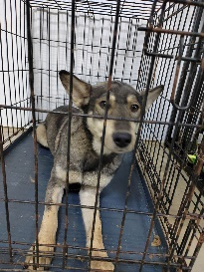 | 14.01.2025г. | Сосновский МР, с.Долгодеревенское, ул.1 Мая, д.32а | Собака,  сука,  б\п | 2г | Серо-коричневый | Нет | Вес 25 кг; высота в холке 37 см | Нет | Удовлетворительное | Бирка № 1513аb812  Чип 900215007905392  Дело №15  Карточка учета № 2 | 30.01.2025 ПМО
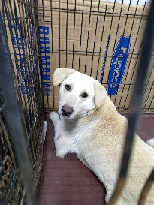 | 14.01.2025г. | Сосновский МР, с.Долгодеревенское, ул.Энергетиков, д.6а | Собака,  кобель,  б\п | 4г | Бело-песочный | Нет | Вес 20 кг; высота в холке 35 см | Нет | Удовлетворительное | Бирка № 1b1a0588  Чип 9002150079053961  Карточка учета № 3 | 30.01.2025 ПМО
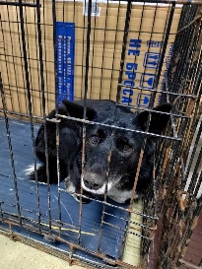 | 14.01.2025г. | Сосновский МР, с.Долгодеревенское, ул.1 мая, д.42а | Собака,  кобель  б\п | 5л | Черно-белый | Нет | Вес 25 кг; высота в холке 40 см | Нет | Удовлетворительное | Бирка № 15b293083  Чип 900215007905390  Дело №15  Карточка учета № 4 | 27.01.2025 ПВ
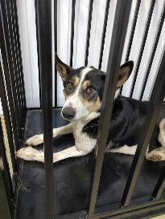 | 14.01.2025г. | Сосновский МР, с.Долгодеревенское, ул.1 Мая, д.42а | Собака,  сука,  б\п | 8л | Черный пегие лапы | Нет | Вес 30 кг; высота в холке 35 см | Нет | Удовлетворительное | Бирка № 16873b091  Чип 900215007905397/900215007905395  Дело №15  Карточка учета № 5 | 29.01.2025 ПВ
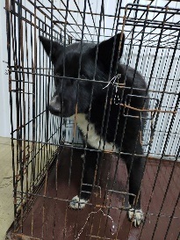 | 14.01.2025г. | Сосновский МР, с.Долгодеревенское, ул.Спутника, д.9 | Собака,  кобель,  б\п | 4г | черный | Нет | Вес 35 кг; высота в холке 50 см | Нет | Удовлетворительное | Бирка № 1167b2904  Чип 900215007905383  Дело №15  Карточка учета № 6 | 30.01.2025 ПМО

